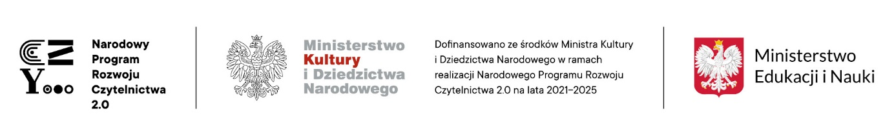

SPOTKANIE Z BAJKĄ - CZYTA MAMA

Może być bajka taka
Jak pies na płot dał drapaka
Albo jak kot zaszczekał
Gdy na pana długo czekał

W dniu 09.06.2022 r. do dzieci z grupy „Krasnoludków” przyszła Pani Ewelina – mama Borysa. Pani Ewelina przeczytała dzieciom dwie książeczki „Kolorowy potwór” oraz bajki z serii „Kicia Kocia”
Tytułowy bohater, Kolorowy Potwór, nie czuje się najlepiej, gdyż kompletnie wymieszały mu się emocje. Trochę się w tym wszystkim pogubił, jest nieco oszołomiony, nie rozumie, co się z nim dzieje i nie wie, co ma począć. Z pomocą przychodzi mu mała dziewczynka, która postanawia mu pomóc "wyplątać się" ze wszystkich emocji. Wspólnie zrobią porządek, rozdzielając i układając emocje w osobnych, zamykanych pojemniczkach.. W ramach podziękowań „Krasnoludki” przygotowały książko-laurkę. Bardzo dziękujemy za spotkanie z panią Eweliną.

